**متوسطة: توهامي عبد الرحمان السنة الدراسية: 2023/2024**

4

**متوسط**

4

**متوسط**

kworldclock**المستوى : المدة :ساعة واحدة**

**الفرض الأول للثلاثي الثاني في مادة الرياضيات**

**التمرين الأول : ( نقاط)**

**لتكن العبارة حيث : .**

* **انشر ثم بسط العبارة .**
* **حلل العبارة الى جداء عاملين من الدرجة الأولى .**
* **حل المعادلة :**
* **استنتج حلول المعادلة**

**التمرين الثاني : ( نقاط )**

**ABC مثلث قائم في A حيث : AB=4 cm ، AC=3 cm .**

* **1/ أنشيء النقطتين M ، D بحيث : ،**

**.**

* **2) بيــــن أن النقطـــة C منتصف [MD] .**
* **3) احسب محيط الرباعــي ABDM .**
* **اكمل مايلي ;**

**التمرين الثالث : ( نقاط )**

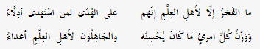 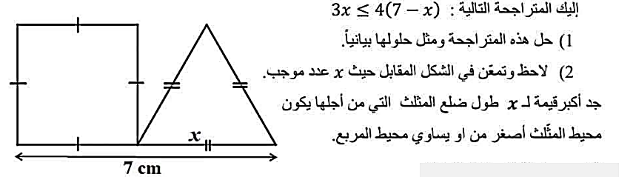

**سؤال إضافي +1نقطة**

**أوجد قيمة x في المثلث السابق حتى تكون**

**مساحة المثلث تساوي**